１年　　体つくり運動

**体つくり運動**

次の各文の（　）に当てはまる適切な言葉を下から選び、記号で答えなさい。

**１**

|  |
| --- |
|  |
|  |
|  |
|  |
|  |
|  |
|  |

１．体つくり運動は、（　①　）を動かす楽しさ、（　②　）を味わいながら、（　③　）と体をほぐしたり、体力を高めたりすることをねらいとして行う運動である。

２．体つくり運動は、（　④　）生活やスポーツなどの必要に応じて、いつでも、どこでも、誰とでも、（　⑤　）に行うことができる。

３．今日の体つくり運動の基礎となったのは、（　⑥　）に考案されたドイツ体操、（　⑦　）体操、デンマーク体操である。

|  |
| --- |
| ア．日常　　　イ．体　　　ウ．19世紀　　　エ．心地よさ  オ．手軽　　　カ．心　　　キ．15世紀　　　ク．スウェーデン |

次の文の（　）に当てはまる適切な言葉を答えなさい。

体ほぐしの運動

**２**

|  |
| --- |
| ① |
| ② |
| ③ |
| ④ |

　体ほぐしの運動とは、手軽な運動や（　①　）な運動を行い、体を動か

すことの楽しさや（　②　）を味わうことによって、心と体の関係や、自分や仲間の心と体の（　③　）に気づき、仲間と豊かに（　④　）ことをねらいとする運動である。

体ほぐしの運動について、次の各文の（　）に当てはまる適切な言葉を答えなさい。

体ほぐしの運動

**３**

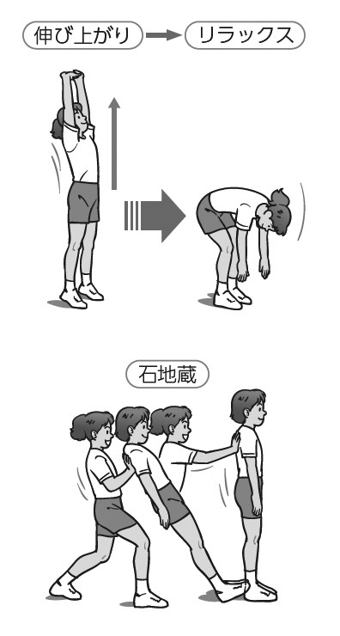１．心と体の状態に気づく（その場で）

　　寝転がって行う伸展運動と脱力運動では、床に横たわって、自分の（　　　）と体の状態を感じ取る。

　　立って行う伸展運動と脱力運動では、体を十分に気持ちよく伸ばした後、力を抜いて（　　　　　　　）する心地よさを味わう。いろいろな部位を選んで試す。

２．心と体の状態に気づく（移動しながら）

　　ウオーキングプログラムでは、いろいろな（　　　　　）を考え、ウオーキングと組み合わせて２～３分間動き続ける。

　　ジョギングプログラムでは、いろいろな（　　　　　）を考え、ジョギングと組み合わせて２～３分間動き続ける。

３．仲間と関わり合って楽しむ

仲間と協力して動く運動では、仲間の（　　　）や体の状態に気づきながら、積極的に関わり合って運動する。

体の動きを高める運動について、次の各運動に当てはまるものを下から選び、記号で答えなさい。

体の動きを高める運動

**４**

１．体の柔らかさを高める運動…………………（　　　）

２．巧みな動きを高める運動……………………（　　　）

３．力強い動きを高める運動……………………（　　　）

４．動きを持続する能力を高める運動…………（　　　）

ア．ペアで協力しながら動き続ける　　　　　　　　　イ．体側・腰のストレッチング

（両足連続跳び越し）

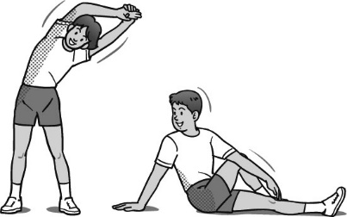

ウ．リズミカルに動く（３拍子跳び）　　　　　　　　エ．パートナーと組んで行う足の曲げ伸ばし

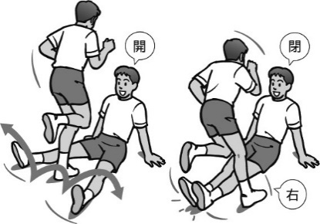

■体つくり運動の学習を振り返って、チェックしてみよう。　　　　　　◎よくできた　○できた　△もう少し

|  |  |  |
| --- | --- | --- |
| 知識・運動 | 体つくり運動の意義と行い方、体の動きを高める方法を理解することができた。 |  |
| 体ほぐしの運動の目的と効果を理解し、心と体の関係や心身の状態に気づき、仲間と関わり合うことができた。 |  |
| 体の動きを高める運動の目的と効果的な行い方を理解することができた。 |  |
| 自分の目的に応じた体の動きを高める運動を選んで行うことができた。 |  |
| 自分の目的に応じた体の動きを高める運動を組み合わせて行うことができた。 |  |
| 思考・判断・表現 | 自分の課題を発見し、課題解決に向けて運動の取り組み方を工夫して行うことができた。 |  |
| 自分や仲間の考えたことを、他の人に伝えることができた。 |  |
| 主体的に  学習に  取り組む態度 | 体つくり運動に積極的に取り組み、体を動かす楽しさや心地よさを味わうことができた。 |  |
| マナーを守り、健康・安全に注意して学習することができた。 |  |
| 話し合いに積極的に参加し、貢献することができた。 |  |
| 一人一人の違いに応じた動きを認め、仲間の学習を援助し、助け合ったり教え合ったりして学習することができた。 |  |